HTML
Html é uma ‘’Marcação’’ usada para sites, geralmente serve só como auxiliar e não como linguagem principal. Para criar um arquivo, basta colocar o nome desejado + .html(aula.html)
DOCTYPE
Doctype é o tipo de documento, no início será necessário apenas usar doctype html
Comando: <!doctype>

CRIAÇÃO DE HTML AUTOMÁTICA:
Para criar um bloco html de forma automática basta usar ! + ENTER(VS CODE):
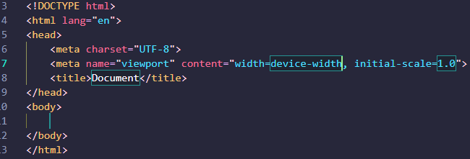

PRINCIPAIS COMANDOS HTML
Os comandos mais usados no html são: head, title, body
HEAD: Cabeça (geralmente informações ocultas do site)
TITLE: Título (Nome da página)
BODY: Corpo (A estrutura que aparece por usuário)
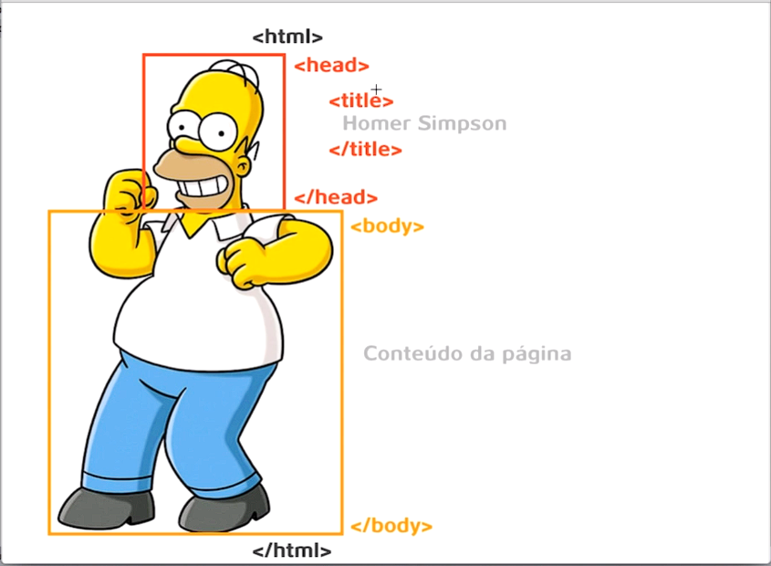

Comentários
- <!-->
É possível colocar informações, anotações ou avisos, sem que apareça na página, somente no código fonte

